№１０ 昭和町れんが倉庫群（旧呉海軍工廠砲熕部精密兵器工場）
（旧呉海軍工廠造兵部大砲庫）
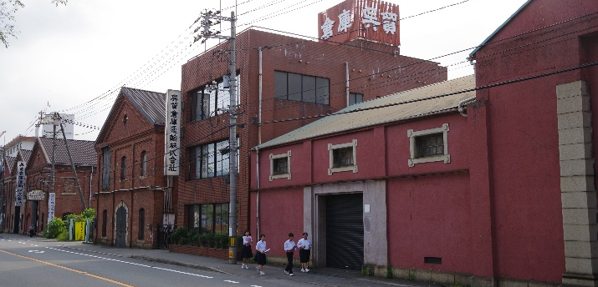

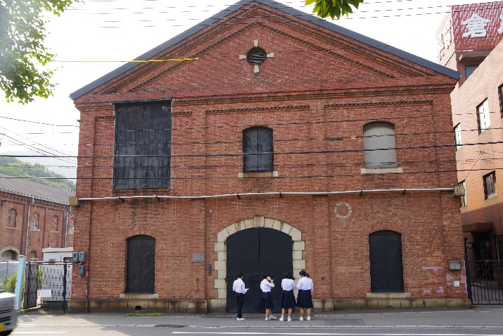
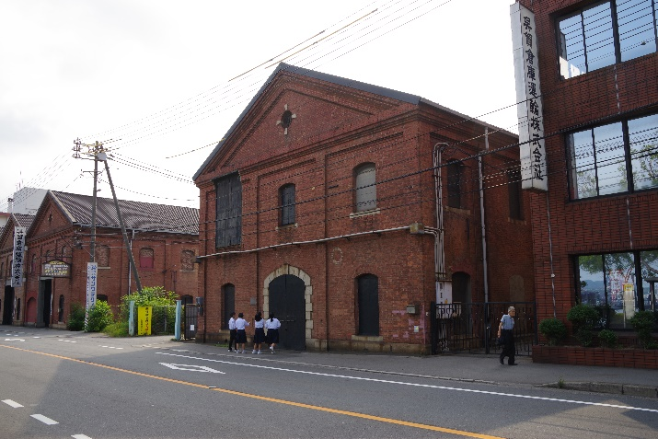

🏠所在地 アレイからすこじま公園 〒737-0027 呉市昭和町
◆行き方
ＪＲ呉駅から
🚌 ３番のりば（昭和町経由，音戸倉橋島方面行）１０分，「潜水隊前」下車
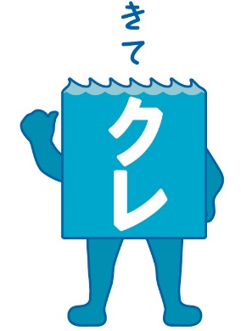
アレイからすこじま公園の道路向かいに明治時代に造られたれんが倉庫群が残っています。現在も倉庫として使われています。

☆解 説
明治３０年代に建設され，製品置場や大砲庫，弾薬庫として使用されていました。呉空襲により一部が損壊したものの，戦後は国から購入した民間企業が修理し，現在も倉庫として活用しています。
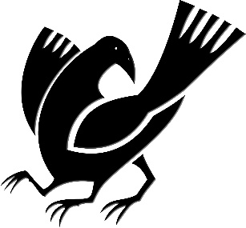
れんがの建物がたくさん並んでいて歴史を感じます。昔の建物を現在も使用していることはすごいと思いました。
中をのぞいてみたい。

■やってみよう・調べてみよう・考えてみよう
○現在もれんがが崩れずに残っている仕組みを調べてみましょう。
○現在，何の倉庫になっているのか調べてみましょう。

📖メモ

